### * Tạo đề thi (dành cho phòng khảo thí)

Để sử dụng chức năng tạo đề thi, người quản trị cần đăng nhập tài khoản quản trị. Sau khi đăng nhập thành công, trang quản trị sẽ được hiển thị với giao diện như sau:

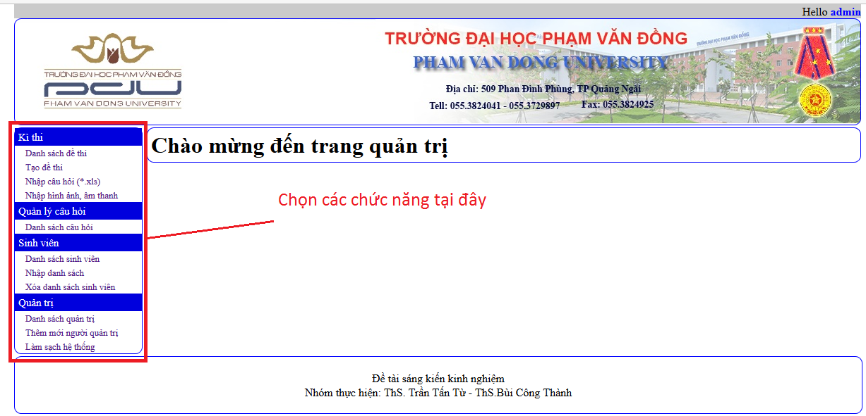

**Hình 3-4 giao diện phần quản trị**

Tiếp theo, thực hiện việc tạo đề thi theo các bước sau đây:

Bước 1: Tạo đề thi

Admin sẽ tạo đề thi gồm: tên đề thi, thời gian làm bài.

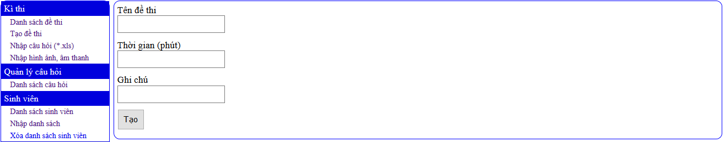

**Hình 3-5 Màn hình tạo đề thi**

Bước 2: Nhập câu hỏi vào đề thi



**Hình 3-6 Màn hình nhập câu hỏi từ file Excel**

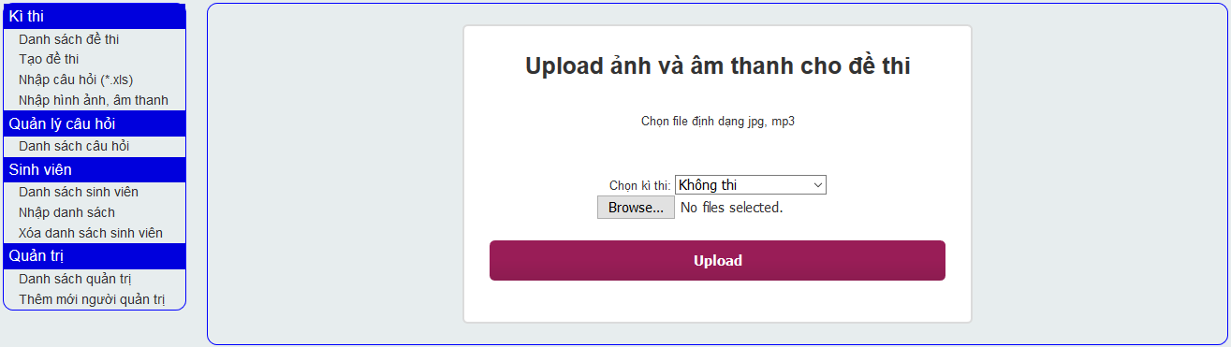

**Hình 3-7 Màn hình nhập file hình ảnh, âm thanh cho đề thi**

Bước 3: Kích hoạt đề thi



**Hình 3-8 Màn hình kích hoạt đề thi**

### *Làm bài thi (dành cho thí sinh)

Chức năng này hỗ trợ sinh viên làm bài thi trắc nghiệm trên máy tính. Trước tiên, sinh viên cần thực hiện đăng nhập : nhập tên đăng nhập (mã số sinh viên), mật khẩu và chọn “vào thi”.

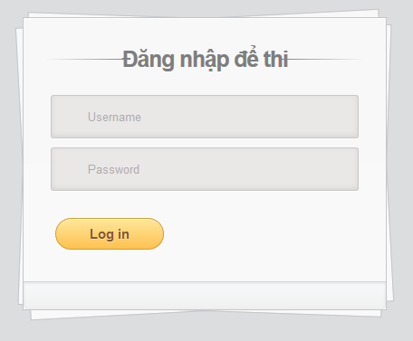

**Hình 3-9 màn hình đăng nhập của thí sinh**

Nếu đăng nhập hợp lệ, sinh viên sẽ qua màn hình làm bài thi.Ứng với danh sách câu hỏi có lưới các câu chọn của sinh viên nằm bên phải màn hình.Sinh viên chọn câu hỏi trên lưới, nội dung của câu hỏi được hiển thị ở bên trái màn hình.

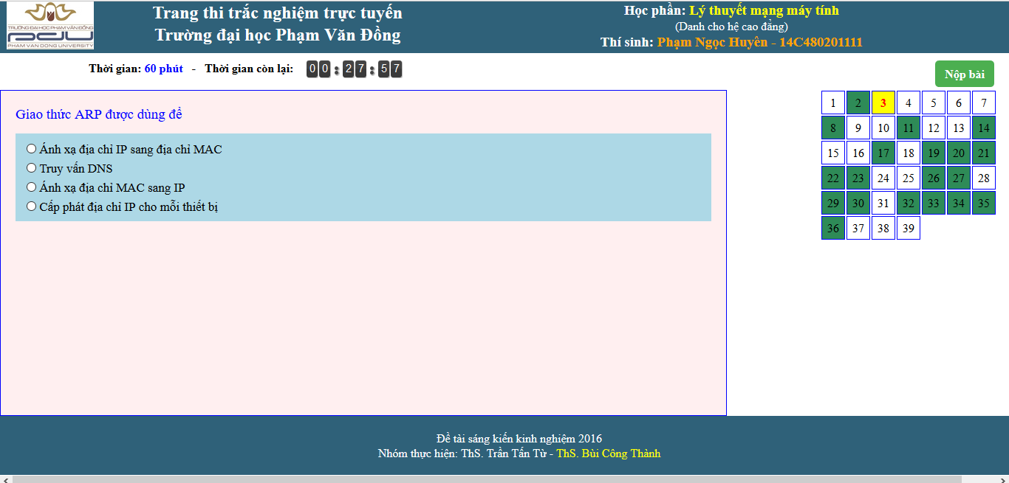

**Hình 3-10 Màn hình thi**

Thí sinh chọn câu trả lời ứng với câu hỏi, câu trả lời đó sẽ tự động được chọn trên lưới.

Làm bài xong, sinh viên chọn nút nhấn "Nộp bài".

Ngược lại, nếu đã hết giờ làm bài, chương trình sẽ tự động đóng lại và sinh viên kết thúc phần thi.

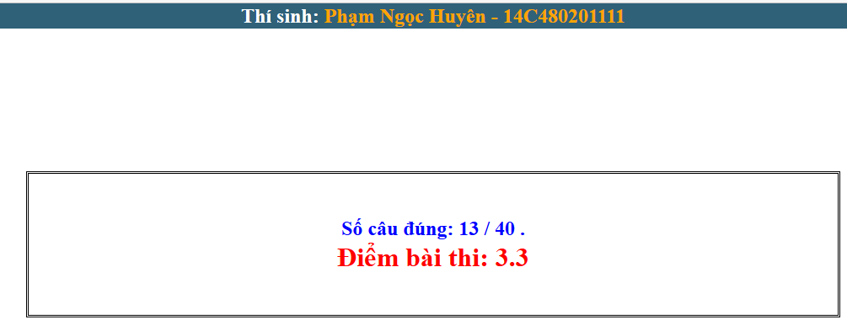

**Hình 3-11 Giao diện kết quả**

Trong trường hợp có sự cố xảy ra như cúp điện, chương trình có khả năng phục hồi lại tiến độ làm bài của sinh viên. Giống như thi bình thường, sinh viên cũng đăng nhập và chọn “vào thi”, chương trình sẽ phục hồi lại tiến độ ngay lúc sự cố xảy ra.